Отчёт
МБОУ ДО ДД(Ю)Т
в рамках Общероссийской акции
«Сообщи, где торгуют смертью»

20.10- 27.10.20г. В объединениях «ART – палитра», «МегаБит», «Обертон» и «Jump» прошли воспитательные беседы, в ходе беседы были затронуты важные вопросы, касающиеся сохранения жизни и здоровья ребят . Встреча началась с демонстрации презентации «Вся правда о наркотиках», «Мы против наркотиков», где говорилось о том, насколько пагубны для здоровья наркотики. Затем участники мероприятия разобрали несколько ситуаций из жизни, закрепив умение делать правильный выбор подготовив брошюрки «Наркотика –НЕТ» и говорить твердое «Нет» наркотикам.

23.10.2020 г. Беседа о вреде наркомании с подростками. Раздача буклетов и листовок. Флешмоб «Мы за жизнь». Данное мероприятие проходило с учащимися объединения «Звонкий каблучок», педагог ДО Сафарова Е.Р.
23.10.2020 г. В детском объединении «Бумагостудия» (педагог Мухамадуллина А.Ю.) прошёл конкурс рисунков «Выбирай: наркотики или жизнь?» Учащиеся объединения в своих работах показали своё негативное отношение к наркотическим веществам.
24.10.2020 г. В детском объединении «Цветная палитра» (педагог Набиуллина Г.А.) проходила беседа о вреде наркотиков . Учащиеся объединения приняли участие в конкурсе рисунков на заданную тему. Лучшие работы были отмечены грамотами.
26.10.2020 г. С учащимися детского объединения «Затейники» (педагог Леманова Е.И.) проводилась профилактическая антинаркотическая беседа. Далее дети приняли участие в конкурсе рисунков «Будь сильнее – скажи нет!»
26.10.20г. В вокальном коллективе «Лейсан» (педагог Халикова М. З.) прошел час общения «Не отнимай у себя будущее», В начале занятия поговорили о том, что такое привычки. Учащимся было предложено перечислить свои привычки: на зелёном листочке – написать свои хорошие привычки, на красном – плохие. После чего красные листочки скомкали и выкинули в мусорное ведро.
Далее учащиеся высказали свое мнение о пагубных привычках подростков и взрослых, таких как наркомания, алкоголизм и табакокурение. Просмотрели видеоролик о последствиях приема наркотиков. https://www.youtube.com/watch?v=FrWHiWdFl1A&feature=emb_logo
Ребята выразили желание вести здоровый образ жизни, ведь каждый из нас сам должен заботиться о себе и о своём здоровье.

Беседа "Мы против наркотиков"
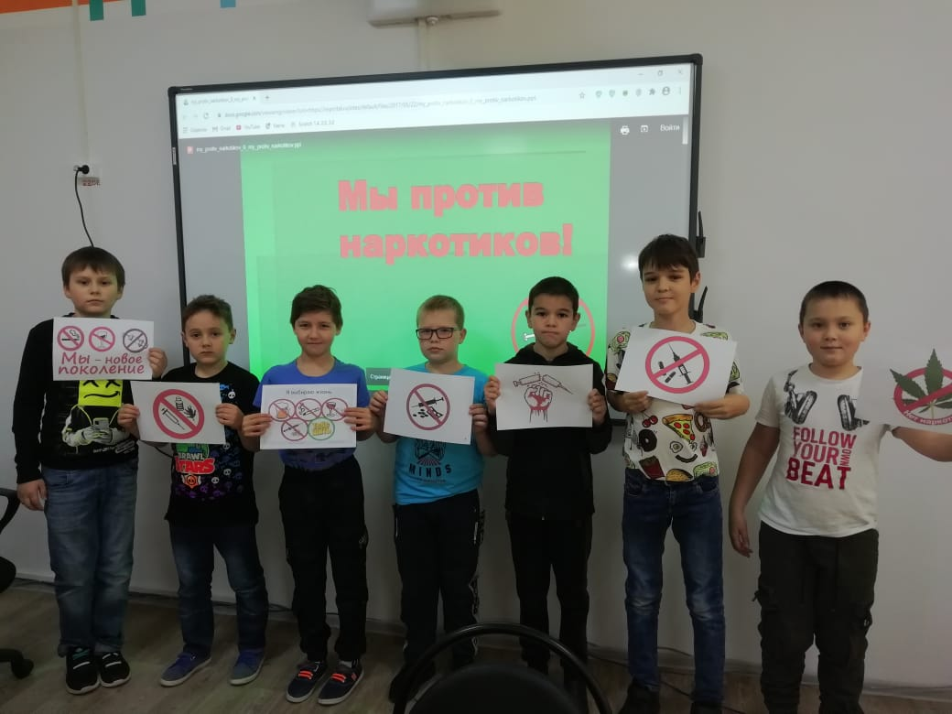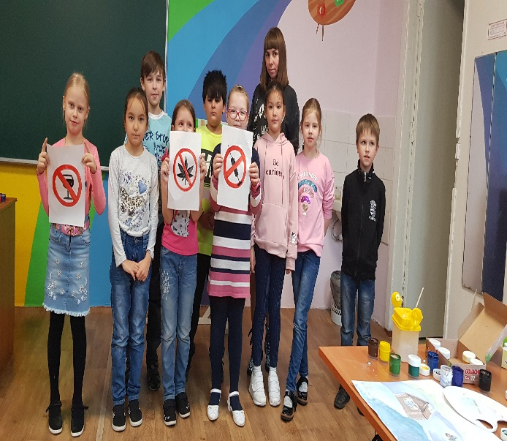

«Мы за жизнь»
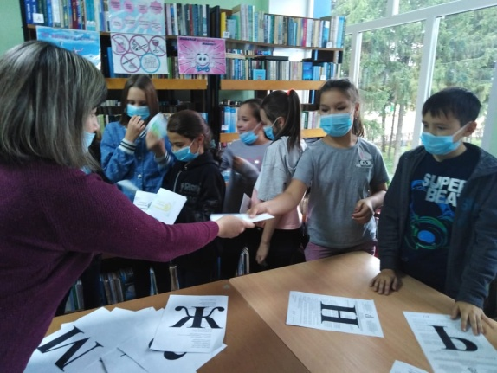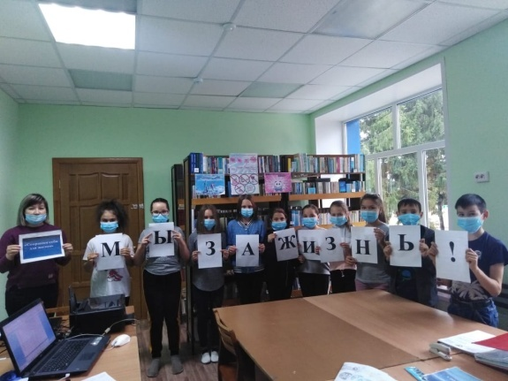

Конкурс рисунков «Выбирай: наркотики или жизнь?» 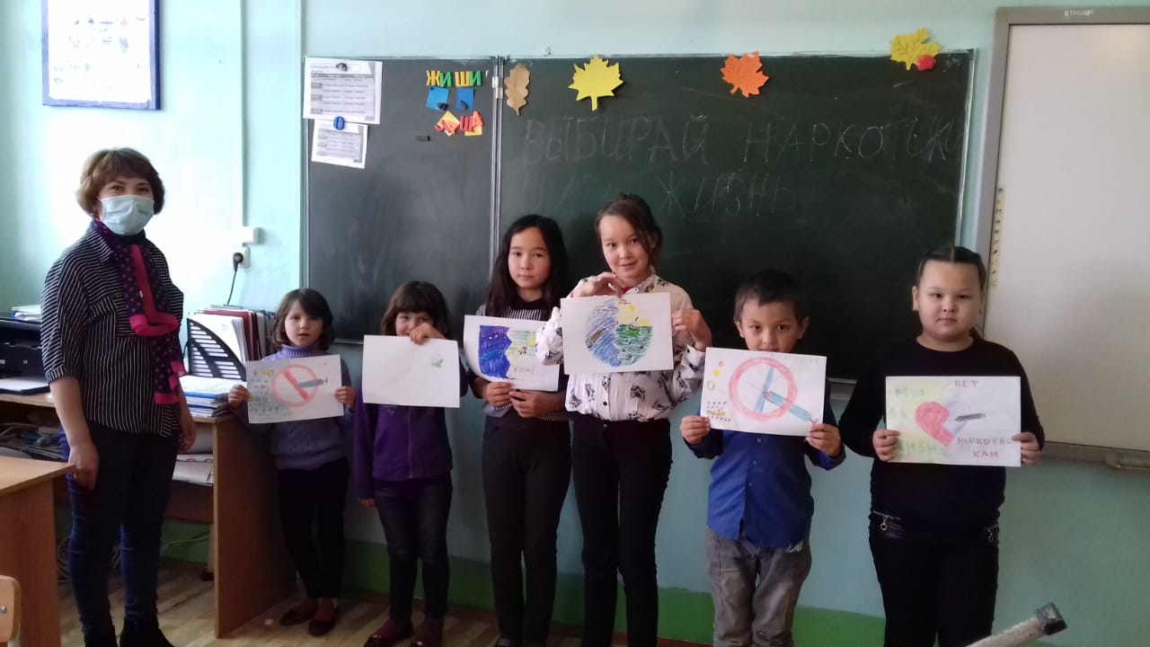
Беседа и конкурс рисунков о вреде наркотиков. 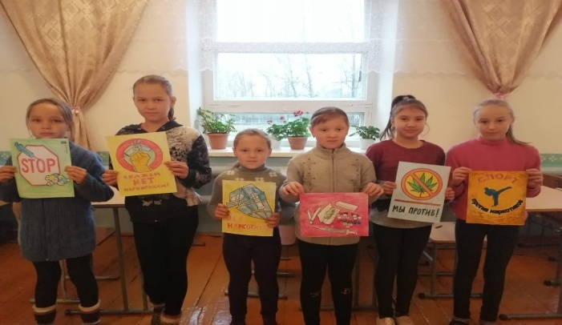
«Будь сильнее – скажи нет!»
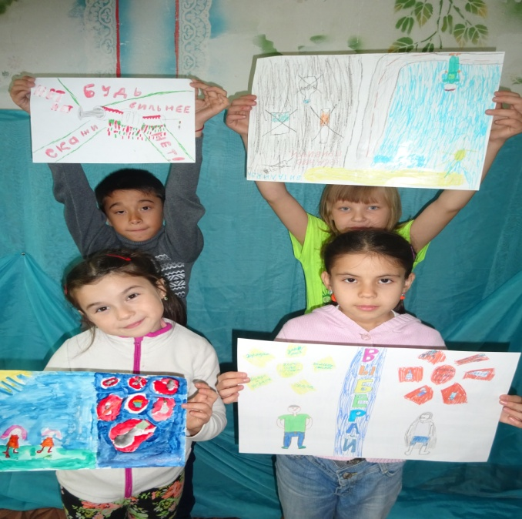

Час общения «Не отнимай у себя будущее»
